Муниципальное автономное бюджетное дошкольное образовательное учреждение
детский сад общеразвивающего вида
с приоритетным осуществлением деятельности
по художественно-эстетическому развитию детей
«Березка»

Статья из опыта работы по экологическому воспитанию в подготовительной группе «Брусничка»

Подготовили воспитатель:
Михельс Ирина Леонидовна.

На современном этапе вопросы традиционного взаимодействия природы с человеком выросли в глобальную экологическую проблему. Если люди в ближайшем будущем не научатся бережно относиться к природе, они погубят себя. А для того, чтобы это не случилось, надо воспитывать экологическую культуру и ответственность. И начинать экологическое воспитание надо с дошкольного возраста, так как именно на этапе дошкольного детства ребенок получает эмоциональные впечатления о природе, накапливает представления о разных формах жизни, то есть у него формируются первоосновы экологического мышления, сознания, закладываются начальные элементы экологической культуры.
Экологическое воспитание в нашем детском саду осуществляется при тесном контакте с заповедником «Малая Сосьва».
Вместе с воспитанниками мы принимаем активное участие в различных районных, областных и всероссийских акциях, направленных на формирование экологической культуры, проявление гражданской позиции, сохранение благоприятной окружающей среды, обеспечению экологической безопасности и рационального использования природных ресурсов для здоровья и благополучия людей направленности: «Покормите птиц зимой», «Сохраним мир» и др.
В период дошкольного детства у ребенка происходит интенсивное социальное развитие, которое осуществляется при его взаимодействии с окружающими, взрослыми и сверстниками. Это процесс, во время которого ребенок усваивает ценности, традиции, культуру общества и сообщества, в котором ему предстоит жить. Ребенок учится следовать определенным общественным нормам и правилам поведения, и, если в этот процесс будет включено не только формирование эмоционально-положительного отношения к солнцу, чистой воде, свежему воздуху, растениям и животным, но и норм поведения, не наносящего вреда всему живому, сберегающего и восстанавливающего природу, - это принесет положительный результат не только в детстве, но и во взрослой жизни человека.

Литература :
Николаева С.Н. Юный эколог: Программа и условия её реализации в детском саду. – М., 1998;
Николаева С.Н. Юный эколог: Программа экологического воспитания детей дошкольного возраста. – М., 1993;

Приложение 1

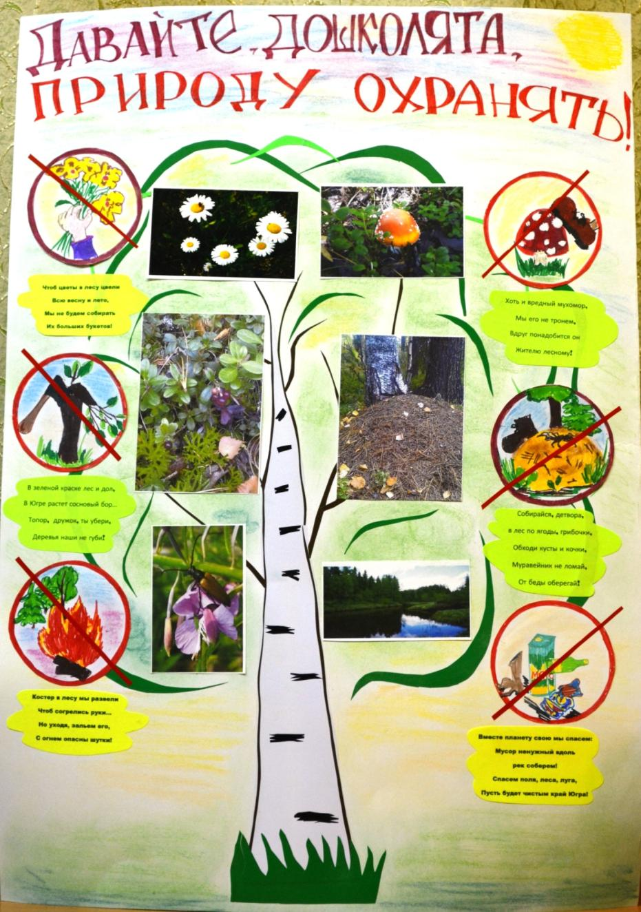

Приложение 2

